**Sajtóközlemény**

2013. február 15.

**Magyarországon minden 100. gyermek epilepsziában érintett!**

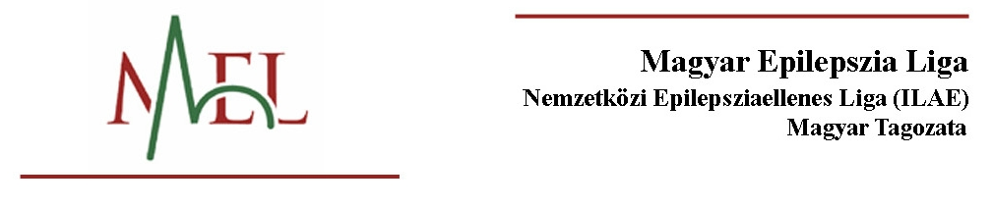

**Valentin nap**ja már évek óta nemcsak a szerelmesek napja, hanem korábban ezen a napon szerveztek rendezvényt az epilepsziával élők betegszervezetei, lévén Szent Valentin püspök az epilepsziások védőszentje is.

A Nemzetközi Epilepsziaellenes Liga – a több mint száz éves múltra visszatekintő orvos-szakmai szervezet, melynek célja a gyógyító és tudományos munka mellett az epilepsziával élők életminőségének javítása, és társadalmi integrációjának segítése – immár harmadik éve hivatalosan február második hétfőjét jelöli meg az **Európai Epilepszia Nap**- nak.

Az epilepsziával élő emberek kezelése, gondozása és társadalmi beilleszkedése nem pusztán orvosi, egészségügyi feladat, hanem egészségpolitikai, anyagi, gazdasági, szervezési, jogalkotói, erkölcsi, emberjogi megközelítést figyelembe vevő össztársadalmi feladat.

Az epilepszia nem egységes kórkép, igen sok formája van – a hozzá tapadó stigma viszont egyaránt érinti a vele élőket. Az elmúlt évtizedek alatt, különösen az utóbbi 20-30 évben, a diagnosztikai és terápiás (gyógyszeres és műtéti) lehetőségek ugrásszerű fejlődése következtében, az epilepsziások **70-80 %-a tünetmentessé tehető**, és **értékes, aktív tagja** lehetne **a társadalomnak**, képességeinek megfelelően.

Szükség van az epilepszia társadalmi megítélésének gyökeres megváltoztatására, a tévhitek eloszlatására, az epilepsziával élőket sújtó hátrányos megkülönböztetések megszűntetésére.

A Magyar Epilepszia Liga (MEL) edukációs program megvalósításával igyekszik segíteni az epilepsziával élők beilleszkedését illetve visszavezetését a társadalomba, hiszen az érintettek legnagyobb hányada a mai kezelési lehetőségekkel teljes életet élhet.

A társadalmi edukációs program kapcsolódhat az oktatási reformokhoz, akár a pedagógus képzésben, akár az iskolai oktatásban. A tapasztalat szerint

mind a gyermekek/fiatalok, mind a pedagógusok szívesen fogadják az oktató programokat, korszerű ismereteket, és szakszerűbb segítséget, együtt-érző támogató magatartást teremtenek az epilepsziával élők számára.

Az Epilepszia Nap alkalmával a Magyar Epilepszia Liga két soron következő rendezvényre szeretné felhívni a sajtó és az olvasók figyelmét:

A Magyar Epilepsziával Élők Országos Egyesülete és a Valentin Egyesület **február 16-án 13 és 18 óra** között a Katona József Műszaki, Közgazdasági Szakiskola és Gimnáziumban (Budapest, XIII. Váci út 107.) tartja az Epilepszia Napot, amelyre minden érdeklődőt szeretettel várnak.

A rendezvény fővédnöke Dr. Halász Péter Professzor.

**2013. február 18-19-én Brüsszelben, az Európai Parlament** epilepsziával kapcsolatos teendők iránt elkötelezett hazai és külföldi képviselői, valamint a Nemzetközi Epilepszia Liga és a betegszervezeteket összefogó Nemzetközi Epilepszia Iroda vezetői azzal ünneplik a harmadik Európai Epilepszia Napot, hogy költséghatékony megoldásokat keressenek az epilepsziával élők egészségi és szociális gondjainak orvoslására.

A betegség pontos gyakoriságára sajnos csak becslések vannak, számos országból hiányoznak az előfordulásra vonatkozó statisztikai adatok, sajnálatos módon hazánkból is.

Így csak hozzávetőleges az a becslés, hogy Európában 6 millió embert érint ez a betegség, és az is csak megközelítő adat, hogy az ezzel kapcsolatos kiadások 14-20 milliárd euróra tehetők évente.

Az epilepszia egyébként az egyes betegségekkel kapcsolatos költségek tekintetében a 14. helyen áll, és az idegrendszeri betegségek közül messze a legköltségesebbek közé tartozik.

Jól tervezett európai felmérés készül, hogy az anyagi forrásokat minél hatékonyabban lehessen majd felhasználni.

Az Európai Epilepszia Nap másik fontos gondolatköre az epilepsziával élő emberek teljesebb életét, egészséges életmódját, sportolását szorgalmazó mozgalom, a Stand Up For Epilepsy rendezvénye lesz.

Igen fontos, hogy mindenhol, hazánkban is, az epilepsziával kapcsolatos új szakmai ismeretek tükröződjenek a szabályzatokban, a „megengedő, de óvatos” elv mentén, az epilepsziával élő sportolók saját és másokat érintő biztonsága, de minél teljesebb, örömtelibb élete érdekében.

Az Európai Epilepszia Nap eseményeiről Dr. Jerney Judit, a Magyar Epilepszia Liga vezetőségi tagja ad majd a későbbiekben tájékoztatást.

Prof. Dr. Janszky József

a Magyar Epilepszia Liga

elnöke

További információ és interjú egyeztetés:

**Fükő Adrienn**

**PR Vezető**

**PResston PR**

      Csatárka Irodaház

         1025 Budapest

       Csatárka út 82-84.

     T (+ 36 1) 325 94 88

     F (+36 1)  325 94 89

    M (+36 30) 769 8697

[adrienn.fuko@presstonpr.hu](mailto:oadrienn.fuko@presstonpr.hu)



[www.presstonpr.hu](http://www.presstonpr.hu/)